Санкт-Петербургский политехнический университет Петра Великого

Институт машиностроения, материалов и транспорта

**КУРСОВАЯ РАБОТА**

по дисциплине $«$ Объектно-ориентрованное программирование $»$

Выполнил

студент группы 3331506/80401 _______________ Г. А. Мошковский

Руководитель ________________ М. С. Ананьевский

«__»_________2021 г

Санкт-Петербург

2021

Оглавление

**1** **ВВЕДЕНИЕ** 3

**2** **ИДЕЯ АЛГОРИТМА** 4

**3** **ЭФФЕКТИВНОСТЬ** 6

**4** **РЕЗУЛЬТАТЫ РАБОТЫ АЛГОРИТМА** 7

**5** **СПИСОК ЛИТЕРАТУРЫ** 10

**6** **ПРИЛОЖЕНИЕ** 11

1. **ВВЕДЕНИЕ**

В работе будет рассмотрено R-дерево (рисунок 1.1) – древовидная структура данных, каждый узел которой представляет минимальный ограничивающий прямоугольник $(MBR)$ своих потомков в d-мерном пространстве (определение, предложенное Антонином Гуттманом в 1984 году  как расширение B-дерева для многомерных данных). Она подобна B-дереву, но используется для методов пространственного доступа, т.е. для индексации многомерной информации, такой как географические координаты, прямоугольники или многоугольники.

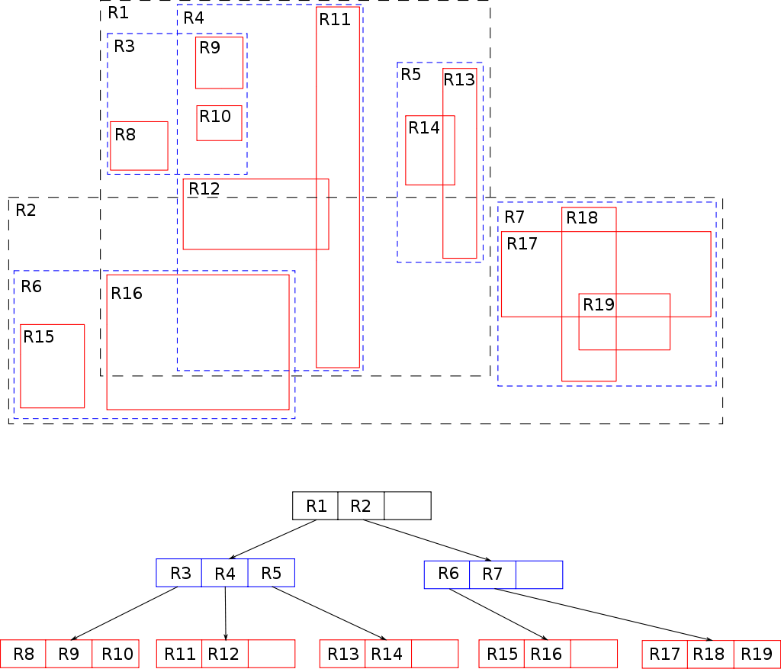

Рисунок 1.1 – Реализация R-дерева

R-дерево допускает произвольное выполнение операций добавления, удаления и поиска данных без периодической переиндексации. При этом дерево получается сбалансированным, что является одним из важных свойств любой иерархической структуры данных.

1. **ИДЕЯ АЛГОРИТМА**

R-дерево порядка $(m, M)$, где $m$– минимальное количество записей в узле R-дерева и $M$– максимальное количество, должно удовлетворять следующим характеристикам:

* Каждый листовой узел, если он не является корнем, может вмещать не более $M$ записей и не менее $m≤M/2$. Запись представляет собой пару $(mbr, oid)$, где $mbr$– минимальный ограничивающий прямоугольник пространственного объекта, а $oid$– его идентификатор.;
* Для внутреннего узла ограничение на количество записей является таким же, как и для листового. Однако записи имеют вид $(mbr, p)$, где $p$– указатель на потомка узла, а $mbr$– $MBR$ этого потомка;
* Корень может содержать минимум 2 записи, если не является листом. В противном случае минимальное количество записей 0 (пустое дерево);
* Все листовые узлы должны располагаться на одном уровне;
* Каждый объект упоминается в дереве ровно один раз.

Ключевая идея структуры данных состоит в том, чтобы сгруппировать близлежащие объекты и представить их с их минимальным ограничивающим прямоугольником на следующем более высоком уровне дерева; «R» в R-дереве означает прямоугольник. Эти ограничивающие рамки используются для поиска внутри поддерева. Таким образом, большинство узлов в дереве никогда не читаются во время поиска. Как и B-деревья, R-деревья подходят для больших наборов данных и баз данных, где узлы могут быть выгружены в память, когда это необходимо, а все дерево не может храниться в основной памяти. Даже если данные можно уместить в памяти (или кэшировать), R-деревья в большинстве практических приложений обычно обеспечивают преимущества в производительности по сравнению с простой проверкой всех объектов, когда количество объектов превышает несколько сотен или около того.

Рассмотрим алгоритм на примере, показанном на рисунке 2.1. Область поиска соответствует заданному прямоугольнику ABCD.

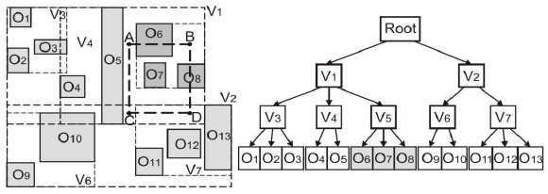

Рисунок 2.1 – Пример поиска в R-дереве

В первую очередь поиск вызывается для корня. Так как корень является внутренней вершиной, то для него выполняется первая ветка алгоритма поиска. Проверяются узлы $V_{1}$ и $V_{2}$ на пересечение с областью ABCD. Как видно из рисунка, оба этих узла имеют пересечения (общие точки) с заданным прямоугольником, следовательно для обоих этих узлов рекурсивно вызывается процедура поиска.

Во время поиска для вершины $V_{1}$ перебираются элементы $V_{3}$, $V_{4}$, $V_{5}$. Только $V_{5}$ имеет пересечение с прямоугольником ABCD, а значит вершины $V_{3}$ и $V_{4}$ пропускаются и более не рассматриваются. Дальнейший поиск для $V_{5}$ передаст в качестве результата три элемента – $O_{6}$, $O_{7}$, $O_{8}$, которые будут добавлены в множество результата $Res$.

Точно также будет проверена ветка $V_{2}$. Из ее потомков только $V_{7}$ пересекается с ABCD. Но ни один из элементов в данной вершине не пересекается с областью поиска. Получается, что данная ветка оказалась ложной.

В результате поиска получаем список элементов, удовлетворяющих заданному запросу:

$Res= \left\{O_{6}, O_{7}, O_{8}\right\}.$

1. **ЭФФЕКТИВНОСТЬ**

Опишем скорость работы алгоритма в зависимости от количества входных данных.

Наихудший случай – $O(n)$: представим, что мы храним много перекрывающихся прямоугольников в R-дереве. Теперь, сохранив один маленький прямоугольник, расположенный в области перекрытия всех остальных прямоугольников, получим запрос для этого прямоугольника, который должен будет пройти по всем поддеревьям: узлы $→$ $O(\log_{M}{n})$ и записи $→$ $O(n)$.

В лучшем случае $O(\log{n})$. R-дерево имеет одинаковую глубину в каждой ветви, а данные хранятся только в листовых узлах, поэтому всегда придется проходить $O(\log_{M}{n})$ узлов и все записи в этом узле, поэтому это должно быть $O(M∙\log_{M}{n})$.

Рассчитать среднее значение $O(\log_{M}{n})$ представляется довольно сложной задачей. Предположим есть какие-то средние нормально распределенные данные с небольшим количеством перекрытий. Тогда средний запрос не должен пересекать несколько поддеревьев. Следовательно, среднее значение предположительно равно $O(M∙\log_{M}{n})$ из-за обхода $M$ записей в узле.

Данные собраны в таблицу 1.

Таблица 1 – Алгоритмическая сложность сортировки бинарным деревом

|  |  |
| --- | --- |
| Худшая | $$O(n)$$ |
| Средняя | $$O(\log_{M}{n})$$ |
| Лучшая | $$O(\log{n})$$ |

1. **РЕЗУЛЬТАТЫ РАБОТЫ АЛГОРИТМА**

Для анализа работы алгоритма, будем опираться на данные эксперимента, полученные Антонином Гуттманом [1].

Использовалась реализация R-дерева, предложенная Гуттманом, в серии тестов на производительность, целью которых была проверка практичности структуры, выбор значения для M и m, а также оценка различных алгоритмов разделения узлов.

* Для теста использовались 5 разных страниц (рисунок 4.1). Значения проверены для m, минимальное число записей в узле были M/2, M/3 и 2.
* Первая часть в каждом тесте заключалась в использовании метода вставки, чтобы изучить производительность для каждой новой индексной записи
* Во второй части использовался метод поиска для нахождения прямоугольников, образованных произвольными числами
* В третьей части изучался алгоритм удаления из дерева, который удалял индексную запись для каждого элемента данных

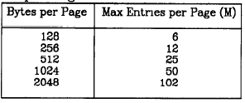

Рисунок 4.1 – Сводная таблица

Производительность операции вставки:

* C линейным разбиением по времени вставки тратят очень мало времени на разбиение
* Ожидаемый рост с размером страницы
* Увеличение m снижает затраты на вставку потому что требуется минимальная вместимость
* Исчерпывающий (exhaustive) алгоритм требует много времени с уже меньшим количеством страниц. Линейный алгоритм, как и ожидалось, самый быстрый. С большим количеством байтов на страницу затраты ЦП не увеличиваются так сильно

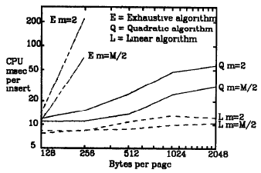

Рисунок 4.2 – Затраты ЦП на вставку записей

Производительность операции удаления:

* Затраты на удаление зависит от m. Для больших m:
* Больше узлов становятся неполными (занятость < m)
* Происходит больше повторных вставок
* Больше возможных разделений
* Довольно плоха продолжительность для $m=M/2$
* На результат сильно влияло минимальное требование заполнения узла. Если значение m маленькое, то узлы часто становились переполненными

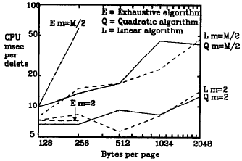

Рисунок 4.3 – Затраты ЦП на удаление записей

Производительность операции поиска:

* Поиск относительно нечувствителен к алгоритму разделения
* Меньше ввода/вывода для больших страниц
* Большая занятость ЦП у больших страниц
* Меньшие значения m сокращают среднее число записей на узел, так что тратится меньше времени на поиск в узле

Диаграммы (рисунок 4.4 и рисунок 4.5) показывают почти такой же результат с другим алгоритмом. Причина в том, что операция поиска не использует SplitNode.

Эффективность использования пространства:

* Более строгий критерий заполнения узла приводит к меньшему индексу
* Использование пространства для R-дерева и количество данных

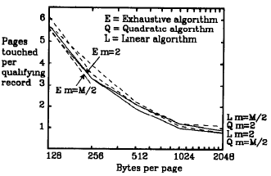

Рисунок 4.4 – Эффективность поиска и затронутые страницы

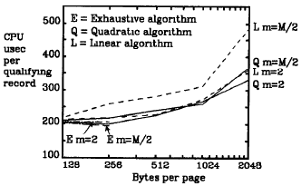

Рисунок 4.5 – Эффективность поиска и занятость ЦП

1. **СПИСОК ЛИТЕРАТУРЫ**
2. A. Guttman,” R-trees: A Dynamic Index Structure for Spatial Searching” Proc. ACM SIGMOD, pp. 47–57, 1984.
3. Гулаков В. К., Трубаков А. О. [Многомерные структуры данных.](http://iipo.tu-bryansk.ru/index.php?id=book_mdstruct) 2010 — 387 с.
4. https://www2.cs.sfu.ca/CourseCentral/454/jpei/slides/R-Tree.pdf
5. https://en.wikipedia.org/wiki/R-tree
6. **ПРИЛОЖЕНИЕ**

Приложение 1

#include <iostream>  
#include "RTree.h"  
  
using namespace std;  
  
typedef int ValueType;  
  
struct Rect  
{  
 Rect() {}  
  
 Rect(int a_minX, int a_minY, int a_maxX, int a_maxY)  
 {  
 min[0] = a_minX;  
 min[1] = a_minY;  
  
 max[0] = a_maxX;  
 max[1] = a_maxY;  
 }  
  
  
 int min[2];  
 int max[2];  
};  
  
struct Rect rects[] =  
{  
 Rect(0, 0, 2, 2), *// xmin, ymin, xmax, ymax (for 2 dimensional RTree)* Rect(5, 5, 7, 7),  
 Rect(8, 5, 9, 6),  
 Rect(7, 1, 9, 2),  
};  
  
int nrects = sizeof(rects) / sizeof(rects[0]);  
  
Rect search_rect(6, 4, 10, 6); *// search will find above rects that this one overlaps*bool MySearchCallback(ValueType id)  
{  
 cout << "Hit data rect " << id << "\n";  
 return true; *// keep going*}  
  
  
int main()  
{  
 typedef RTree<ValueType, int, 2, float> MyTree;  
 MyTree tree;  
  
 int i, nhits;  
 cout << "nrects = " << nrects << "\n";  
  
 for(i=0; i<nrects; i++)  
 {  
 tree.Insert(rects[i].min, rects[i].max, i); *// Note, all values including zero are fine in this version* }  
  
 nhits = tree.Search(search_rect.min, search_rect.max, MySearchCallback);  
  
 cout << "Search resulted in " << nhits << " hits\n";  
  
 *// Iterator test* int itIndex = 0;  
 MyTree::Iterator it;  
 for( tree.GetFirst(it);  
 !tree.IsNull(it);  
 tree.GetNext(it) )  
 {  
 int value = tree.GetAt(it);  
  
 int boundsMin[2] = {0,0};  
 int boundsMax[2] = {0,0};  
 it.GetBounds(boundsMin, boundsMax);  
 cout << "it[" << itIndex++ << "] " << value << " = (" << boundsMin[0] << "," << boundsMin[1] << "," << boundsMax[0] << "," << boundsMax[1] << ")\n";  
 }  
  
 *// Iterator test, alternate syntax* itIndex = 0;  
 tree.GetFirst(it);  
 while( !it.IsNull() )  
 {  
 int value = *it;  
 ++it;  
 cout << "it[" << itIndex++ << "] " << value << "\n";  
 }  
  
 *// test copy constructor* MyTree copy = tree;  
  
 *// Iterator test* itIndex = 0;  
 for (copy.GetFirst(it);  
 !copy.IsNull(it);  
 copy.GetNext(it) )  
 {  
 int value = copy.GetAt(it);  
  
 int boundsMin[2] = {0,0};  
 int boundsMax[2] = {0,0};  
 it.GetBounds(boundsMin, boundsMax);  
 cout << "it[" << itIndex++ << "] " << value << " = (" << boundsMin[0] << "," << boundsMin[1] << "," << boundsMax[0] << "," << boundsMax[1] << ")\n";  
 }  
  
 *// Iterator test, alternate syntax* itIndex = 0;  
 copy.GetFirst(it);  
 while( !it.IsNull() )  
 {  
 int value = *it;  
 ++it;  
 cout << "it[" << itIndex++ << "] " << value << "\n";  
 }  
  
 return 0;